** 南昌大学实验报告**

学生姓名： 丁俊 学 号： 8003119100 专业班级： 信息安全193班

实验类型：■ 验证 □ 综合 □ 设计 □ 创新 实验日期： 2020/1/3 实验成绩：

**一、实验项目名称**

单片机IO扩展-74HC165实验

**二、实验目的**

通过单片机一位IO端口去读取外部输入的一个字节的数据(8位)，即按下独立按键可以点亮对应的led

**三、主要仪器设备及耗材**

电脑，keli51

**四、实验步骤**

开发板上的165并行输入端口连接的IO口是与8个独立键盘相互共用，可以做独立键盘的输入扩展、QH串行输出端口是连接了P17引脚加了个短路冒不用的时候可以断开避免影响P17的电平。每次按键按下时，相应的发光二极管就会被点亮。

1. **实验数据及处理结果**

#include "reg52.h"

#include "intrins.h"

typedef unsigned char u8;

typedef unsigned int u16;

#define GPIO_LED P0

sbit IN_PL = P1^6;

sbit IN_Data = P1^7;

sbit SCK = P3^6;

u8 Read74HC165(){

u8 indata;

u8 i;

IN_PL = 0;

_nop_();

IN_PL = 1;

_nop_();

indata = 0;

for(i = 0; i < 8; i ++) {

indata = indata << 1;

SCK = 0;

_nop_();

indata |= IN_Data;

SCK = 1;

}

return indata;

}

void main(){

u8 h165Value;

while(1){

h165Value = Read74HC165();

if(h165Value != 0xff){

GPIO_LED = ~h165Value;

}

}

}

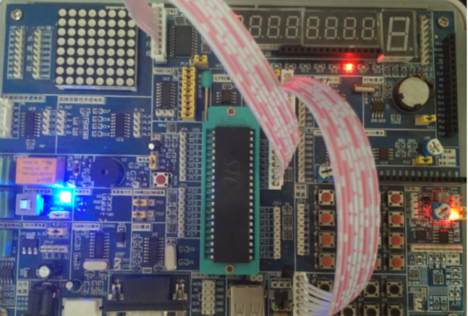

**六、思考讨论题或体会或对改进实验的建议**

通过此次实验，我知道了如何对单片机IO进行扩展，同时也熟悉了keil的使用

**七、参考资料**

[1] 51单片机应用从零开始，杨欣等 编著，清华大学出版社，2008,1